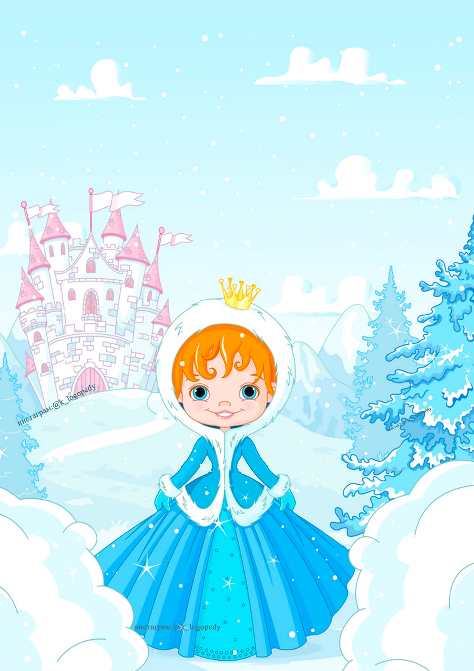 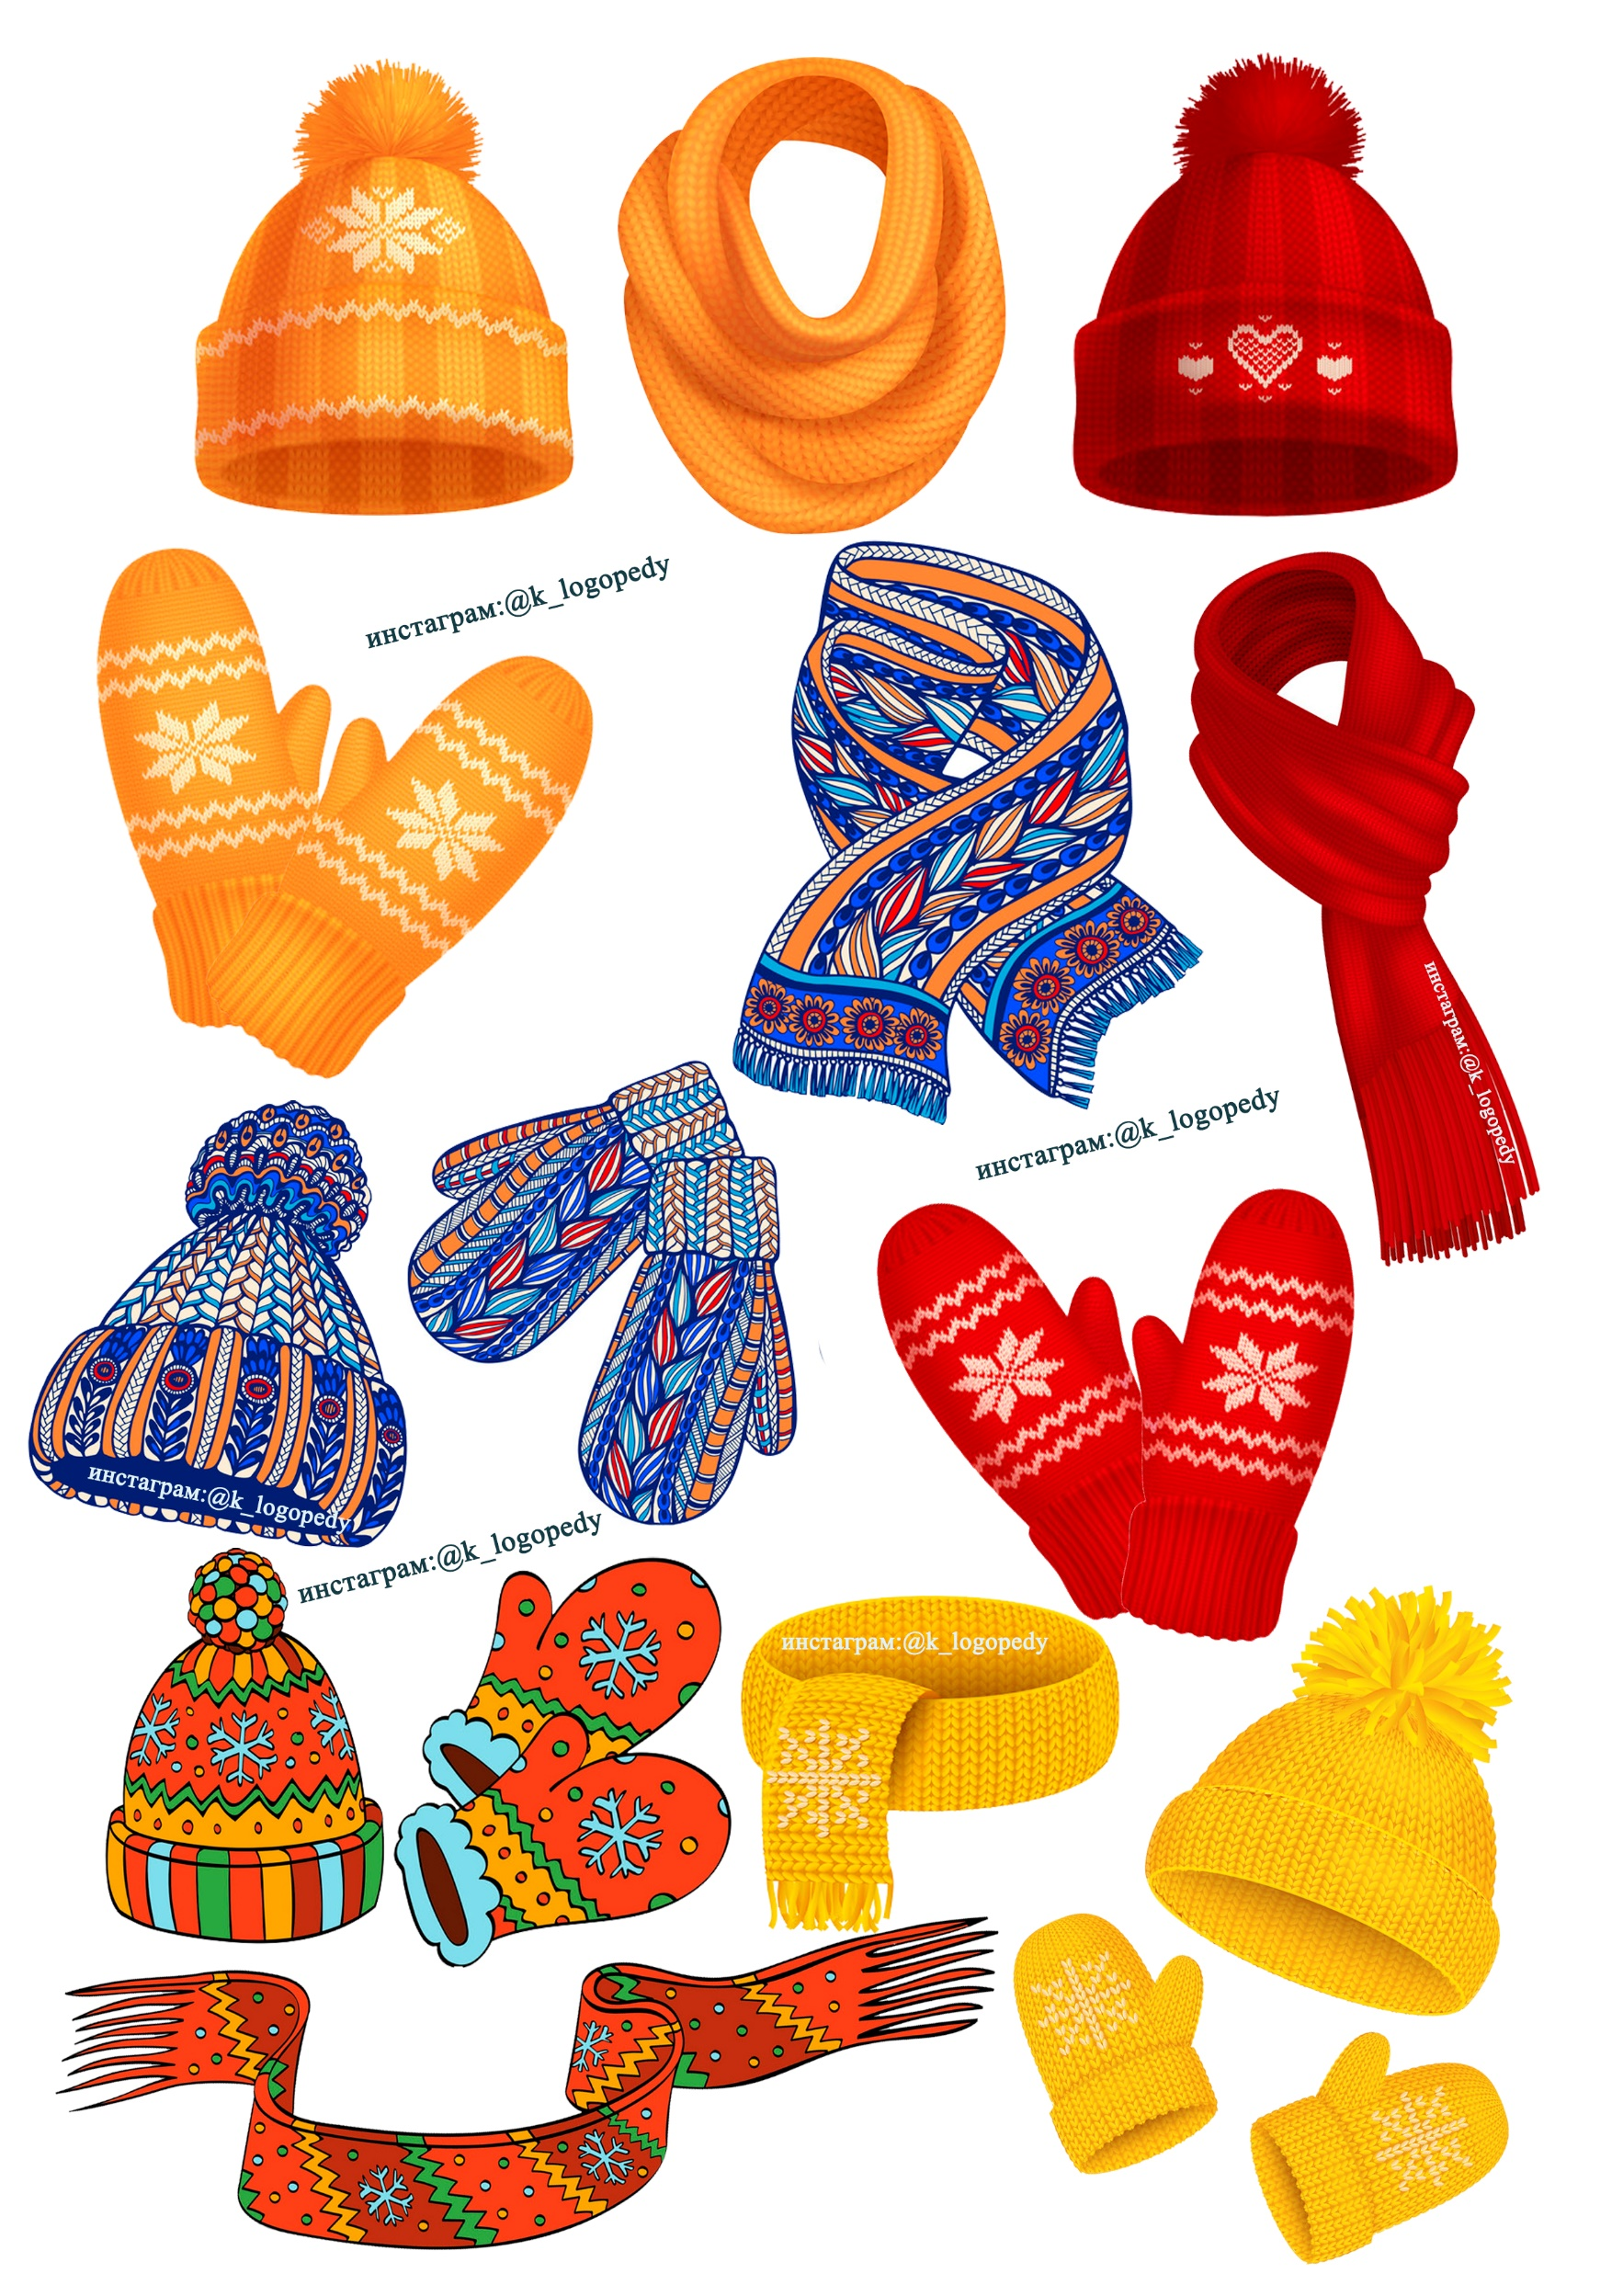 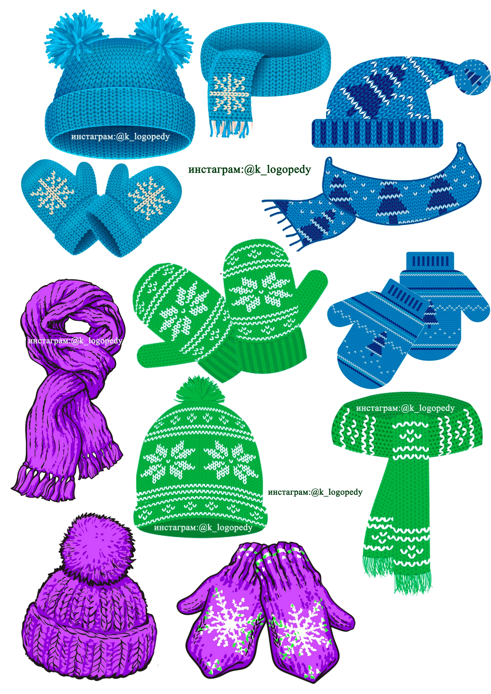

Зимушка-Зима

Автор: Сыщенко Ангелина Евгеньевна  
**Цель игры**: автоматизация звука Ш в словах,

Числительное + существительное  
Речевой материал: шапка, шарф, вареШ(ж)ки

**Ход игры:** Зимушка-Зима заморозила все вокруг. Холодно гулять на улице. Чтобы не замерзнуть, подбери к каждой шапочке шарфик и варежки.   
(цветовой гнозис).   
Посчитай шапочки, варежки и шарфики.  
Одна шапка, две, и тд.